**重庆市彭水县大垭乡**

**产 业 指 导 组 工 作 简 报**

第17期

第17产业指导组 2021年8月5日

# 第十七产业组参加大垭乡政府乡村振兴工作会

为落实《市委农村工作暨实施乡村振兴战略领导小组办公室印发＜关于建立原18个深度贫困乡镇产业指导组的方案＞的通知》（市渝委农办【2021】7号）文件精神，助力推动脱贫攻坚成果与乡村振兴的平稳转换，8月5日，第17产业指导组申杰、周俊参加大垭乡乡村振兴工作会。

首先，大垭乡党委政府对大垭乡乡村振兴规划工作作出具体安排，从六个方面编制相关规划分别是：脱贫攻坚成果的巩固、文化振兴、产业振兴、生态振兴、组织振兴、人才振兴。要求各村及乡政府相关人员高度重视，保质保量完成规划编制工作。而后，还安排了农村户厕问题摸排整改、“六访六帮”工作等相关内容。

通过本次会议，产业指导组进一步了解大垭乡的产业发展情况，同时，产业指导组也将积极参与到大垭乡的产业规划编制工作中去，为当地党委政府做好参谋，提好建议。

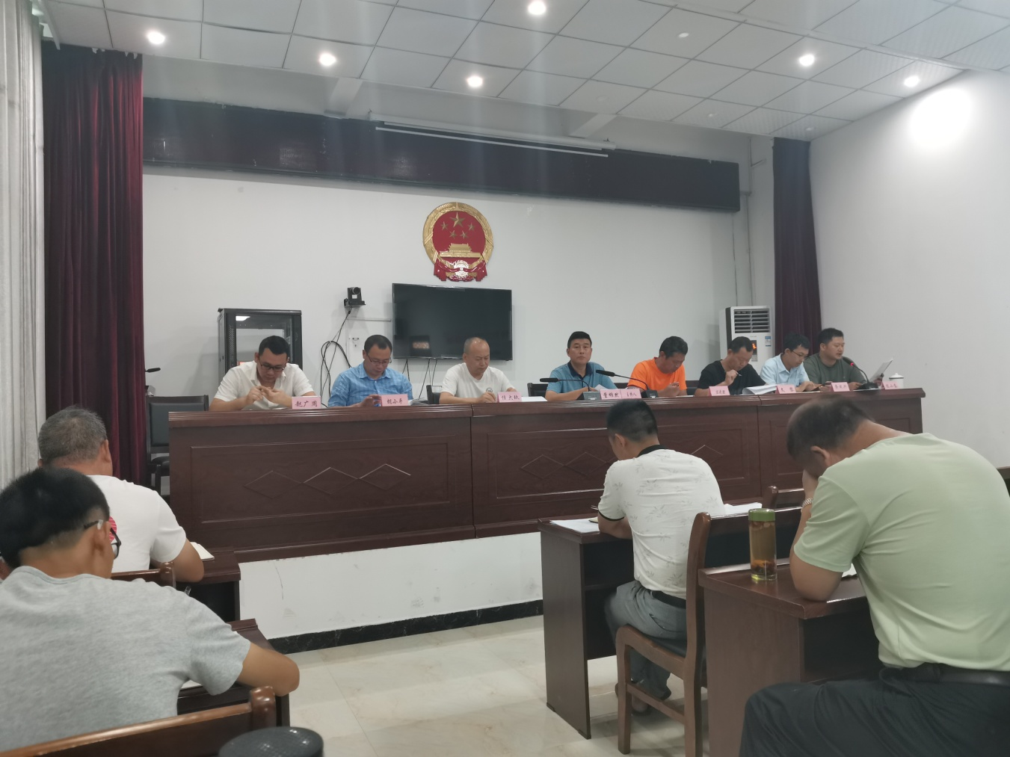

|  |
| --- |
| **报：**陆克华副市长、李明清委员。  岳顺（市政府副秘书长）、游贤勇（市政府副秘书长）  钱建超（彭水县委书记）、石强（彭水县县长）。  **送：**市科技局、市农业农村委、市乡村振兴局。 |
| 第17产业指导组 2021年8月5日印发 |